附件1：
首钢长钢公司*********项目
投标报名资格预审资料

报名单位：
项目编号：
参投标段：
报名材料制作人员：
报名材料制作电话：

*年*月*日

首钢长钢公司招标项目报名资料目录
（*所有项目必须提供；**工程项目必须提供；***根据需要据实提供）
（除特殊说明外，制作录入一PDF文档）
第一部分：基本资质
1.***首钢长钢公司使用单位前置考察调研等证明材料（公告要求提供时提供）；
2.*《投标人投标信息一览表》（盖章扫描件录入报名资料；单独提供一份可复制的电子版，注意非扫描盖章版本。必须使用公告附件之版本，请参阅《<投标人投标信息一览表>填写说明》认真规范填写！所有项目均附）；
3.*《营业执照》扫描件（最新版，请查阅《企业信用信息公示报告》中的“变更信息”部分予以确认是否最新。正本或副本扫描件提供其一即可。所有项目均附）；
4.*《开户许可证》或《基本存款账户信息》（所有项目均附）；
5.*一般纳税人或小规模纳税人的证明材料以及增值税企业类型核查记录（如系查询，查询结果必须显示查询日期。请参阅附件《相关资质证照查询示范》。所有项目均附）；
6.*《法定代表人身份证明书》；
7.*《法定代表人参与投标证明书》或《授权委托书》【必须使用长钢公司的固定版本（相关格式参见《长钢公司投标相关文书格式汇总》，下同，不再复述），需法定代表人签字并盖章，授权委托书中委托代理人必须签字，另有要求的遵其要求。《法定代表人参与投标证明书》仅限于法定代表人本人亲自参加投标时用，亦即《法定代表人参与投标证明书》和《授权委托书》只能二者择一。所有项目均附】；
8.**委托代理人的养老保险证明（工程项目均附，其他项目有建议附）；
9.*《诚信投标承诺书》（必须使用长钢公司的固定版本，需法定代表人签字并盖章，必须明确标段号和交纳的方式。“截止目前，贵公司尚欠我公司*万元的已挂账应付款”，如无请填写“0万元”。所有项目均附）；
10.*印鉴印模备案资料（必须使用长钢公司的固定版本，严禁代签字，严禁用签名章代替签字。所有项目均附）；
11.*全国法院失信被执行人名单信息查询资料（查询日期为招标公告发布后，且查询结果必须显示查询日期。核查的是公司不是法定代表人和其他。一定不要通过信用中国网站的链接进行查询！查询办法请参阅附件《相关资质证照查询示范》，下同，不再赘述。所有项目均附）；
12.*重大税收违法失信主体查询资料（查询日期为招标公告发布后，且查询结果必须显示查询日期。所有项目均附）；
13.*严重失信主体名单查询资料（查询日期为招标公告发布后，且查询结果必须显示查询日期。所有项目均附）；
14.**《不拖欠民工工资承诺书》和《拖欠农民工工资失信联合惩戒对象名单》查询资料（查询日期为招标公告发布后，且查询结果必须显示查询日期。工程项目均附）；
15.*《企业信用信息公示报告》（俗称工商查询报告，线上报名单独发下载的PDF版本即可，无需扫描盖章。查询日期必须是招标公告发布以后，查询方式必须是“发送报告”的方式，报告封面的申请人邮箱不得为文印社邮箱，不同投标人的邮箱也不得相同。现场报名及制作标书时，如无特殊要求，《企业信用信息公示报告》建议打印至第一个年度结束第二个年度显现页即可。所有项目均附）；
16.*《法人和非法人组织公共信用信息报名》（俗称信用中国查询报告，线上报名时单独发下载的PDF版本即可，无需扫描盖章。查询日期必须是招标公告发布以后。所有项目均附）；
17.***其他基本资质材料（根据需要提供）。
第二部分：专项资质（只提供同招标项目相关的即可。能网查皆网查，查询日期为招标公告发布后，且查询结果必须显示查询日期。失效过期的请勿提供！）
- **《安全生产许可证》及网查资料（工程项目均附）；
3.**项目经理注册证书及网查资料（工程项目均附）；
4.**项目经理《安全生产考核合格证书》及网查资料（工程项目均附）；
5.**项目经理养老保险社保证明（工程项目均附）；
6.**专职安全生产管理人员《安全生产考核合格证书》及网查资料（工程项目均附）；
7.***其他资质证照材料（根据需要提供）。
第三部分：同招标项目相关的体系认证及产品认证（招标公告要求提供时或者客户在《投标人投标信息一览表》中自行填写时或者客户认为与投标项目相关时需要提供。网查资料的查询日期为招标公告发布后，且查询结果必须显示查询日期）
- ***质量管理体系认证及网查资料（根据需要提供）；
- ***环境管理体系认证及网查资料（根据需要提供）；
- ***中国职业健康安全管理体系认证及网查资料（根据需要提供）；
- ***产品认证及网查资料（根据需要提供）；
- ***其他认证证书及网查资料（根据需要提供）。
第四部分：业绩及财务报表等资料
- *业绩（根据需要提供中标通知书、合同书、竣工验收报告、发票。工程项目的业绩必须是项目经理的业绩）；
- *上年度的财务报表（对实缴资本或净资产或所有者权益有特殊要求的项目，需要同时提供年度审计报告。项目无前述要求，如有年度审计报告，建议同时提供）及最新一期的《资产负债表》等资料（所有项目均附）。
- ***招标公告要求提供的其他财务资料（根据需要提供）。
第五部分：***招标公告要求提供的其他材料（根据需要提供）。
1.提供从业人员的工伤保险相关证明
2.后勤服务中心出具的意向投标人已进行本项目服务范围前置调研证明材料
附件2：
《投标人投标信息一览表》填写说明

1.本表共有两个表项，表项一适用于公司，表项二适用于事业单位。此表为通用版本，大家根据项目特点及本公司实际情况据实填写即可。本表相关日期填写的示范格式如下：2024.8.18。
2.公司名称、住所地、公司类型和成立日期等依据最新营业执照上载明的事项填写，不能简化。
3.项目类型：长钢的项目分为招标、询比和竞价，类型不一样，相关的要求也不一样。大家根据公告的相关内容择一填写“√”，其他两项后的括号内不用填写“×”。请不要填写“是”和“否”。
如相关材料中载明“长招2024-098”“招标编号：2024-098”之类，则《投标人投标信息一览表》中的项目类型应选择“招标”。
如相关材料中载明“长询2024-028”“询2024-028”“询比2024-028”之类，则《投标人投标信息一览表》中的项目类型应选择“询比”。
4.项目编号：填写示范：2024-078。项目名称不用在项目编号后复述，如2024－078“动力厂110kV钢东站110kV 组合电器大修项目”则直接填写为“2024-078”即可。
5.项目名称：依据长钢网站上的公告及相关附件据实填写。填写项目名称时不用复述项目编号，如2024－078“动力厂110kV钢东站110kV 组合电器大修项目”则直接填写为“动力厂110kV钢东站110kV 组合电器大修项目”即可。
6.参加标段及标段名称：
不分标段时，请填写“不分标段”；划分标段时，请据实填写。
7.“企业信用信息公示报告照面信息中载明的核准日期”不是该报告的生成时间（查询日期），应填写企业信用信息公示报告第二页政府部门公示信息照面信息中的核准日期。
8.“现行有效营业执照签发日期”不是公司成立日期，而是最新营业执照右下方所标注的日期。
9.“登记状态”按企业信用信息公示报告第二页政府部门公示信息照面信息中的登记状态所载明的内容予以填写，“存续（在营、开业、在册） ”可简要表述为“存续”即可。
10.“行业”依据本单位会计通过“国家税务总局**省电子税务局”核查到的本单位纳税人基本信息中的基础信息中的行业所载明的事项填写。首钢长治钢铁有限公司通过此路径核查到的行业表述为“钢压延加工”。
“行业”也可依据天眼查核查到的基本信息中的工商信息中行业所载明的事项填写。首钢长治钢铁有限公司通过此路径核查到的行业表述为“黑色金属冶炼和压延加工业”。
无论通过什么样的渠道核查填写，一定要有客观科学的出处，不要想当然去填写。比如长钢公司去投标，不能口语化表述为“冶金行业”。
- “纳税信用级别”的填写：
途径一：通过天眼查“经营信息”中的“税务评级”查看。
途径二：本单位会计通过“国家税务总局**省电子税务局”查询到的“纳税人基本信息”中的“基础信息”查看。
途径三：通过信用中国的查询报告查看。
提示：依据规定应填写为A、B、M、C、D之一；不能填写成“一般纳税人”或“小规模纳税人”，不能填写成“AAA”。
- “开票税率：（）%”：依据一般纳税人还是小规模纳税人，依据所属的行业，依据合同的标的据实填写。如果投标人可以开具好几种税率，则只填写长钢公司本项目的税率即可。
- “符合本项目要求的经营范围摘录”：结合招标项目对本公司营业执照中适合的经营范围予以摘录即可。实践中两种情形均不合规：一是全盘复制粘贴，如此突出不了重点：二是摘录过简，如此体现不全公司的实际。
提示：只能摘录，不能脱离营业执照经营范围的表述而臆造！
- “单位类型”：如果营业执照上记载：法定代表人***，则该公司为法人。如果投标人没有营业执照，只有身份证的是自然人。其他类型的投标人均为非法人组织。
提示：在适合自己选项后的括号内填写“√”，请不要在其他选项后的括号内填写“×”。
15.“单位性质”：依据实际择一填写“√”，请不要在其他选项后的括号内填写“×”。
提示：股东为自然人组成的公司应选择“私营”而不是“个体”。本表中的“个体”是指依法登记领取了营业执照的个体工商户。
16.“纳税人资格”：依据实际择一填写“√”，请不要在其他选项后的括号内填写“×”。
17.“增值税企业类型”依据规定共分为生产型、流通型、劳务型、服务型、其他型。
核查路径：本单位会计通过“国家税务总局**省电子税务局”查询到的“纳税人基本信息”中的“基础信息”查看。
提示：依据实际择一填写“√”，请不要在其他选项后的括号内填写“×”。
18.“注册资本币种”：依据实际择一填写“√”，请不要在其他选项后的括号内填写“×”。
19.“注册资本”：依据最新营业执照上载明的注册资本事项填写。请不要纯汉字来表述，建议小写阿拉伯数字加单位表述！因为前述已选择注册资本币种，故注册资本示范表示为“3000万元整”，不要表述为“3000万元人民币整”之类。
20.“实缴资本”：实缴资本又称实收资本，是指公司成立时或成立后公司实际收到的股东的出资总额。它是公司现实拥有的资本。由于股东认购股份以后，可能一次全部缴清，也可能在一定期限内分期缴纳。故而实缴资本可能等于或小于注册资本。
实缴资本应以公司最新《资产负债表》中的实收资本（股本）为据予以填写（天眼查等网站的数据更新会延迟，故没有必要刻意同天眼查中的数据保持一致）。
最新《资产负债表》中的实收资本（股本）数据如果小于实际缴纳的数额时，还需要提供相关的会计凭证及银行进账单据（本项要求适用于对于实缴资本有明确要求的项目报名）。
请不要纯汉字来表述，建议小写阿拉伯数字加单位表述！
- “股东及持股比例”：依据企业信用信息公示报告及相关材料结合公司实际准确填写。
提示：（1）依据持股比例由高到低填写；（2）持股比例不能只填数值而无“%”；（3）股份公司等股东较多时，只填写大股东，其余可合计表述为其他股东并列明股东名称以及合计持股比例；（4）可增删行；（5）居中填写。（6）身份证号码/组织机构代码：股东为自然人时填写身份证号码，股东为非自然人的经济组织时填写组织机构代码。二码只能填一！
- “董事、监事、财务总监”：董事、监事、财务总监均属于公司的高级管理人员。董事和监事依据企业信用信息公示报告中的“主要人员信息”据实填写。财务总监即本单位最高的财务负责人。
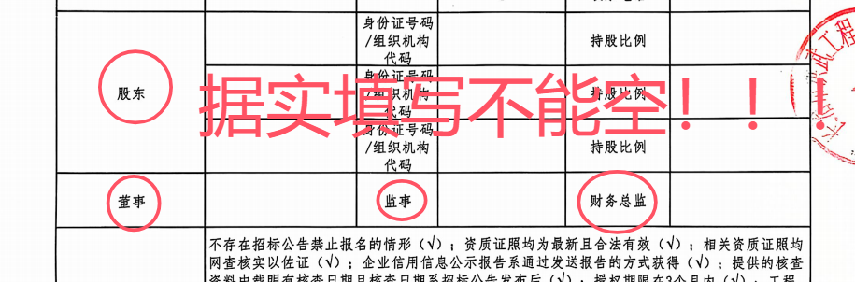
- “相关承诺”“企业信用信息公示报告”“法人和非法人组织公共信用信息报告”（信用中国查询报告）：“企业信用信息公示报告”和“法人和非法人组织公共信用信息报告”（信用中国查询报告）依据具体查询报告中载明的事项据实填写，一定要据实填写！所查信息与实际情况不相符时，请提供相关的材料予以证明，同时本项所述加粗列示。所有的选项均应据实填写“√”或“×”，或“是”或“否”，不能空下不填写！如存在负面选项，请务必将该选项所述内容予以加粗列示。
- “本项目相关的资质证照”：只需要填写同招标项目相关的资质证照，无关的请不要填写。我们列举了营业执照、建筑业企业资质证书和安全生产许可证，可以添加行填写本项目招标要求的相关证书，也可将建筑业企业资质证书和安全生产许可证行的内容变更为招标项目需要的证书，具体填写的项目依据证照载明的事项据实录入即可，先事项后内容分行填写更清晰（不要整体一段，不分行表述），更不要不录入信息却插入了照片，也不能在其后填入“√”。
质量体系等认证证书请不要填写于此，请填写至下方的“本项目相关的体系认证及其他认证证书”所在行内。
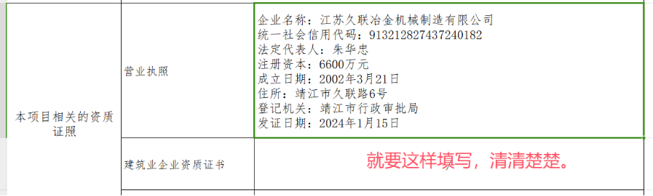
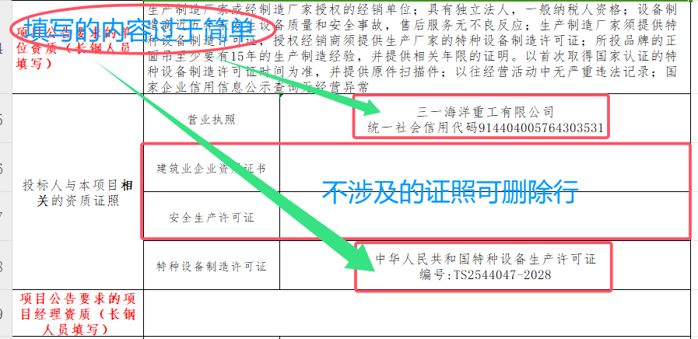
- 《建造师注册证书》相关信息摘录包括：姓名、性别、出生日期、注册编号、聘用企业、注册专业及有效期限、发证机关、签发日期。先事项后内容，建议分行表述。
- 《安全生产考核合格证书》相关信息摘录包括：编号、姓名、性别、出生年月、企业名称、职务、初次领证日期、有效期、发证机关、发证日期。先事项后内容，建议分行表述。
- “工程师”填写姓名、身份证号及注册专业等相关事项。
- “本项目相关的体系认证及其他认证证书”请据实填写证书名称、注册号、认证范围、有效期限、证书状态及认证单位等事项。质量管理体系证书、环境管理体系证书、职业健康安全管理等体系证书的相关事项填写于此行内。
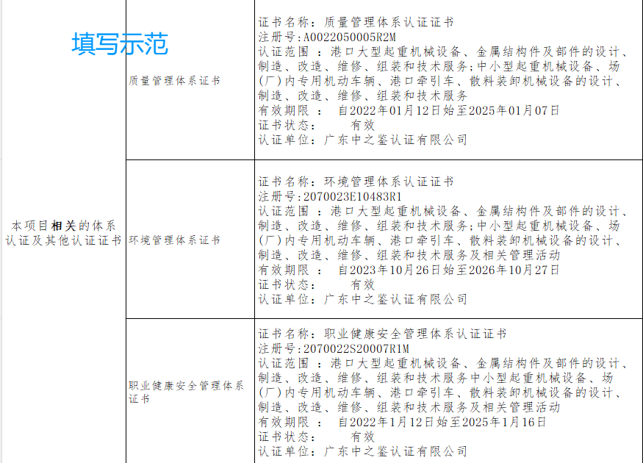
- 《投标人信息一览表》的重要提示务必知悉：我公司承诺，所填各项信息及提供的相关材料均客观、真实、合法、有效，如有不实，我公司自愿放弃本次投标机会、自愿将已交纳的或承诺以相应帐存款相抵的投标保证金由招标人全额予以扣除，并知悉长钢公司有权将我公司及其相关人员列入长钢公司失信企业黑名单的规定，同时放弃就此提出任何权利主张。

